Задание 1.

Что могло пойти не так, если прочтения распределились следующим образом (см. диаграмму ниже)?

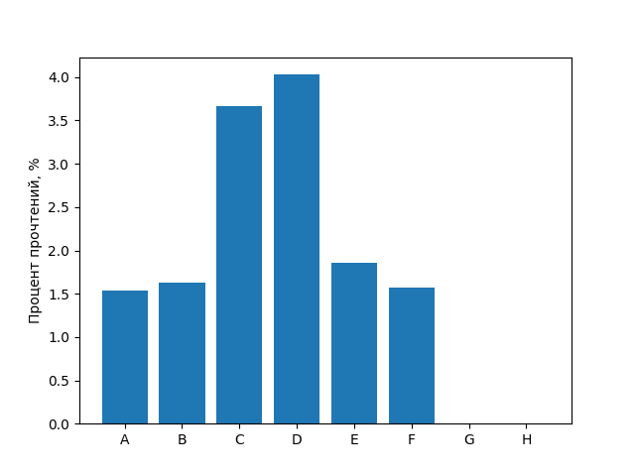

Ответ:

Возможно, произошла ошибка в секвенировании или обработке данных. Отсутствие данных может указывать на проблемы с образцами или технические недочеты в процессе анализа.

Задание 2.

Что могло случиться с пробой 13?

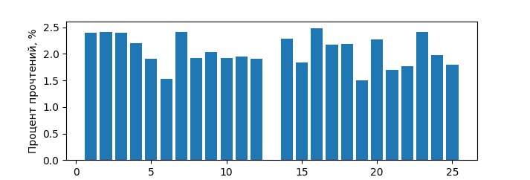

Ответ:

Возможно, произошла ошибка в секвенировании или обработке данных, ошибки в подготовке образца или иные технические проблемы в процессе анализа.

Задание 3.

По результатам исследования Bioanalyzer показывает следующую картину:

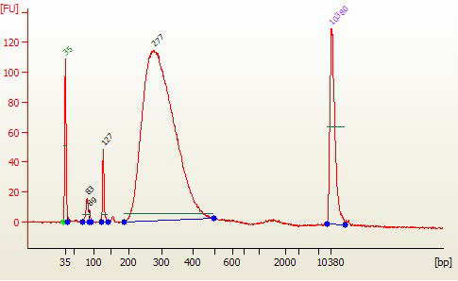

Какие проблемы Вы замечаете на графике?

Ответ:

Аномалии в качестве ДНК образцов, проблемы с фрагментацией (лишние пики перед библиотекой, возможно, остались димеры адаптеров)

Задание 4.

По результатам исследования Bioanalyzer показывает следующую картину:

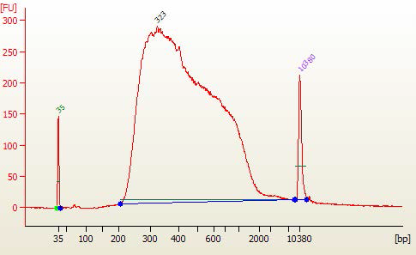

Какие проблемы Вы замечаете на графике?

Ответ:

Слишком большая концентрация библиотеки. Возможно, проблемы с фрагментацией или высокое количество исходного ДНК.

Задание 5.

После секвенирования всегда есть раздел, который называется “Undetermined”. В него входят риды, которые не определились как принадлежащие к той или иной пробе. Как Вы думаете, почему? Как минимизировать объём “Undetermined”?

Причины, по которым риды могут попасть в раздел "Undetermined":

* Технические ошибки в секвенировании, т.е могут быть проблемы с качеством сигнала или проблемы с группировкой ридов в кластеры. Эти ошибки могут привести к неправильному присвоению ридов к образцам.
* Наличие адаптерных последовательностей или других аномалий. Если в образцах присутствуют адаптерные последовательности или другие внешние аномалии, это может помешать правильному идентифицированию и присвоению ридов к образцам.
* Недостаточная чистота образцов ДНК или РНК. Если образцы содержат примеси или имеют низкое качество, это может сделать присвоение ридов неоднозначным.

Способы уменьшения числа ридов в разделе "Undetermined":

* Для снижения технических ошибок важно улучшить процессы обработки образцов и секвенирования.
* Очистка образцов перед секвенированием. Удаление адаптерных последовательностей и других примесей из образцов перед секвенированием поможет уменьшить число ридов, попадающих в раздел "Undetermined".
* Использование более точных методов идентификации и присвоения ридов к образцам поможет предотвратить их попадание в раздел "Undetermined".